邮箱服务

学校为在册师生员工提供免费个人邮箱服务，在册师生均可申请一个域名为@whut.edu.cn的个人邮箱。

**邮箱申请**：登录智慧理工大，办事大厅/网络信息中心/个人自助邮箱申请，按要求填写申请表单提交即可。

**邮箱使用：**申请成功后，可以通过智慧理工大单点登录，也可以通过邮件系统网址https://mail.whut.edu.cn输入邮箱账号、密码登录，进行邮件收发。

**温馨提示：**

（1）每人只能申请一个个人邮箱，邮箱用户名和密码由申请人自行设定。邮箱用户名尽量使用姓名拼音或英文名等有意义的名称，便于以后使用方便。

（2）申请邮箱时，系统会自动生成一个以校园卡卡号为名称的邮箱账号（此账号用于与智慧理工大进行身份绑定），和一个自行命名（别名）的邮箱账号，两个名称指向同一个邮箱。申请成功后，用户可以登录邮件系统，在“设置/邮箱设置/账号与邮箱中心”修改默认发件邮箱。

目录

**1、 密码重置 2**

**2、 邮箱登录 2**

**3、 更换或解除绑定手机 3**

**4、 启用或关闭登录短信验证 4**

**5、 恢复被隔离的邮件 4**

**6、 邮箱禁发后解禁 6**

**7、 修改默认发件箱 7**

**8、 outlook2013邮件怎么设置在服务器上保留副本 8**

1. **密码重置**

邮箱密码是用户在注册邮箱时自行设置的登录密码，如果忘记了密码，可以通过以下方式重置

（1）用户自行重置

如果邮箱账号与手机进行了绑定（通过智慧理工大自助申请的邮箱，在注册邮箱时都自动进行了绑定，部分老邮箱没有绑定），可以通过mail.whut.edu.cn登录页面的“忘记密码”功能，自行重置密码。

（2）工作人员重置

未绑定手机或绑定的手机号不正确的用户，重置密码可以通过以下方法办理：

方法一、上班时间本人携带有效证件（校园卡、身份证、学生证或工作证均可）到网络中心现场办理，马房山校区鉴湖艾特楼1908（87651975），余家头校区港口大楼对面计算机学院实验中心2楼（86548310）。

方法二、将邮箱所有人的校园卡（或身份证）拍照与邮箱账号名、[手机号码等信息发送邮件至noc@whut.edu.cn](mailto:手机号码等信息发送邮件至noc@whut.edu.cn)，工作人员核实信息办理后回复邮件。**此方法也适用于在无法登录邮箱的情况下需换绑手机号、以及需修改邮箱别名。**

※邮箱涉及到每个用户的隐私，必须核实用户的身份和用户授权代理人身份后，工作人员才能对用户的密码进行重置操作。

1. **邮箱登录**

邮件系统目前支持三种登录方式

1. 智慧理工大单点登录：绑定了身份的邮箱（通过智慧理工大自助申请的邮箱）可以直接从智慧理工的“学校邮箱”单点登录到邮箱。
2. Web页面登录：直接通过mail.whut.edu.cn输入账号、密码登录
3. 客户端登录：邮箱支持Outlook、foxmail等客户端软件，通过配置后，即可通客户端完成邮件的管理。
4. **更换或解除绑定手机**

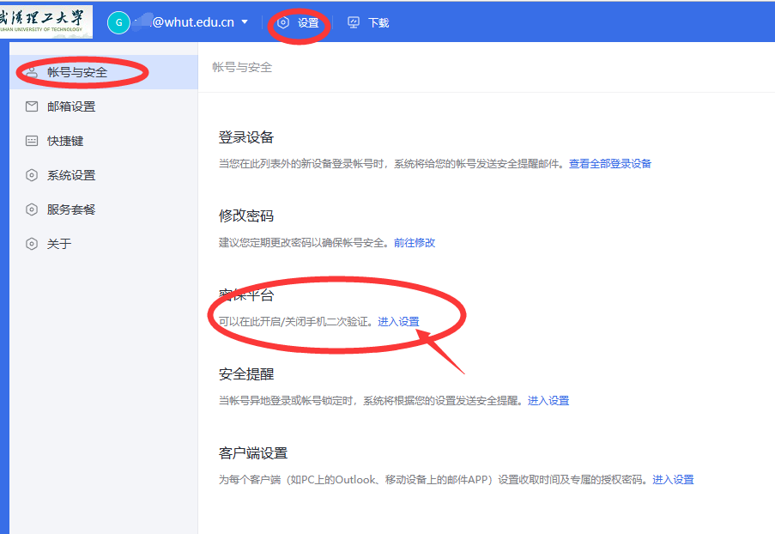

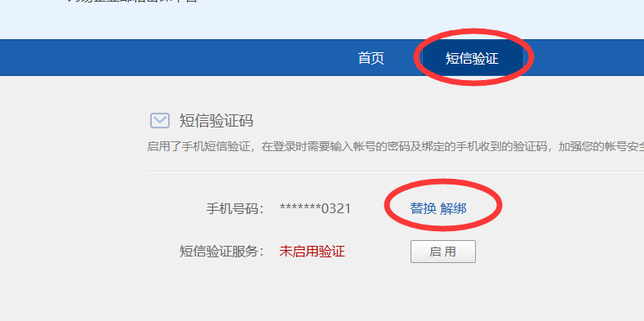

1. **启用或关闭登录短信验证**

邮箱登录短信验证功能启用后，每次通过Web登录邮箱时，需要输入手机收到的短信验证码，才能登录，是防止邮箱被盗的一种安全措施，用户可以根据需要自行决定是否启用。

登录邮箱，在设置---密保平台中按操作提示设置“启用“和“关闭”短信验证功能。

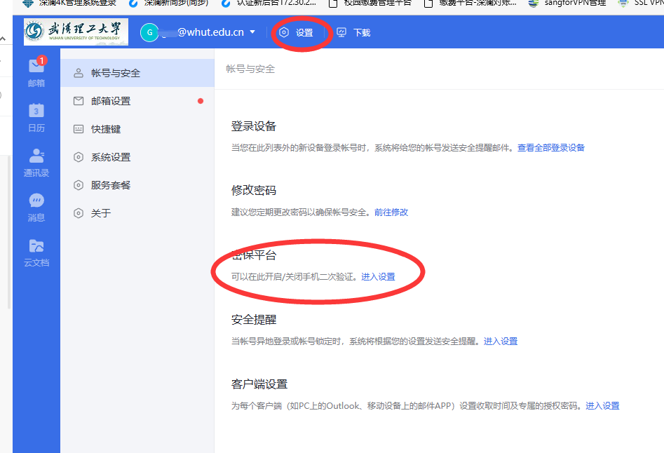

1. **恢复被隔离的邮件**

邮件系统对收到的邮件会判断是否为垃圾邮件、广告邮件或钓鱼邮件，如果邮件被系统反垃圾系统判定为垃圾邮件，在返回退信通知发件方的同时，系统将邮件放置于“被隔离”区域，如您有需要查阅这些邮件，请将邮件选中并点击“转移”，转移后的邮件您可以从收件箱找到。

（1）自助查询邮件

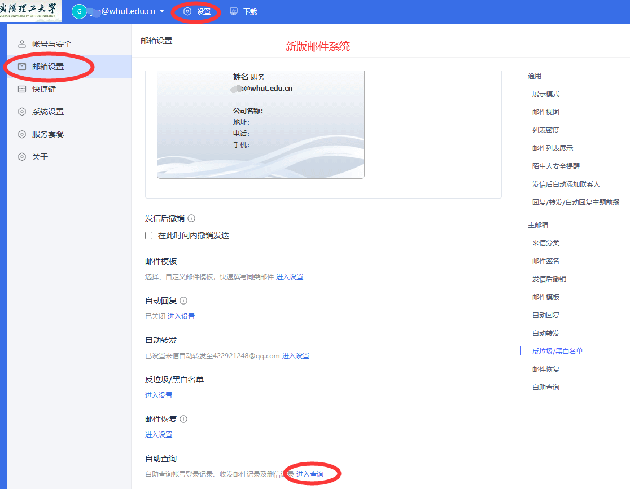

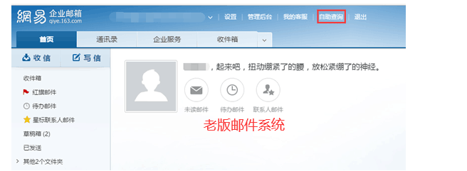

（2）收信查询，查看是否被隔离，如果被隔离，将其恢复到收件箱。

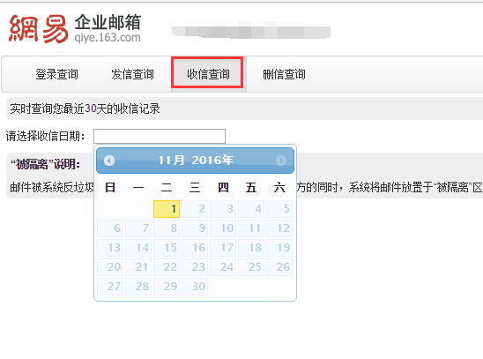

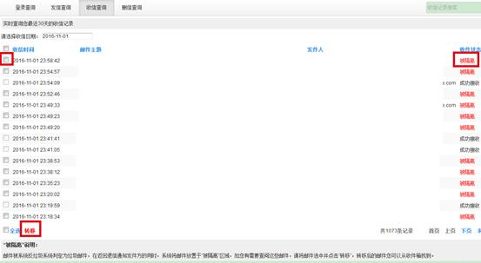

1. **邮箱禁发后解禁**

邮件系统会对邮箱登录和发送邮件进行判断，如果被判断为异常，邮箱存在被盗的风险，系统会禁用邮箱的发信功能，邮箱被禁发后只能收邮件不能发送邮件。

用户发现邮箱被禁发后，首先需要尽快重置邮箱密码，然后联系网络中心解禁。将邮箱所有人的校园卡（或身份证）拍照与邮箱账号名、[手机号码等信息发送邮件至noc@whut.edu.cn](mailto:手机号码等信息发送邮件至noc@whut.edu.cn)，工作人员核实信息办理后回复邮件。

1. **修改默认发件箱**

通过智慧理工大申请邮箱时，系统会自动生成一个以校园卡卡号为名称的邮箱账号（此账号用于与智慧理工大进行身份绑定），和一个自行命名（别名）的邮箱账号，两个名称指向同一个邮箱。申请成功后，用户可以登录邮件系统，在“设置/邮箱设置/账号与邮箱中心”修改默认发件邮箱。

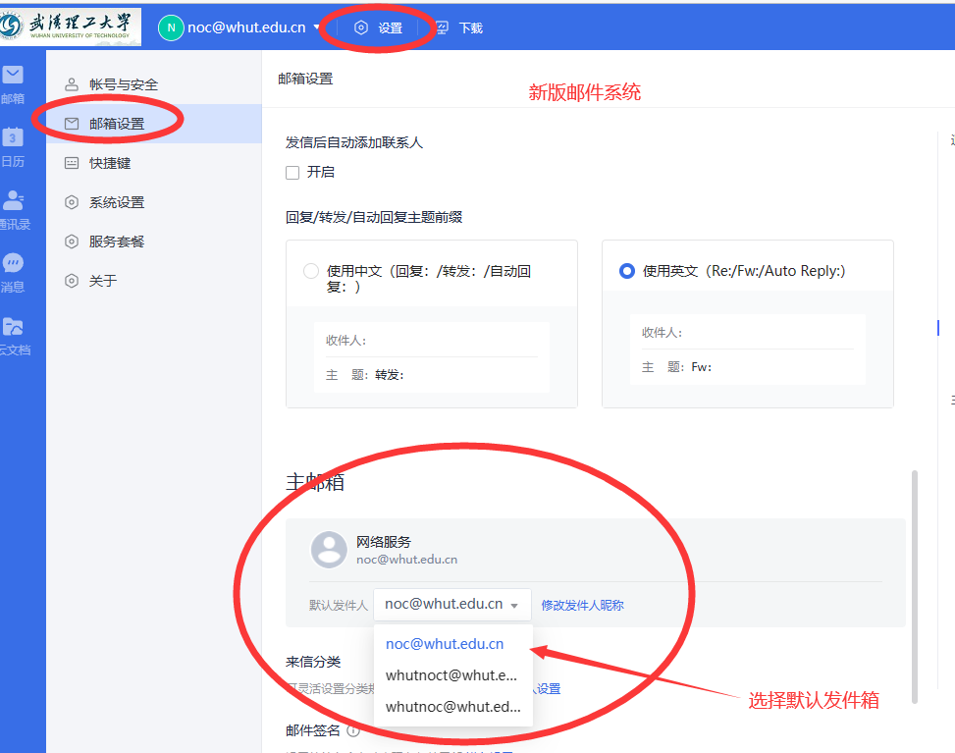

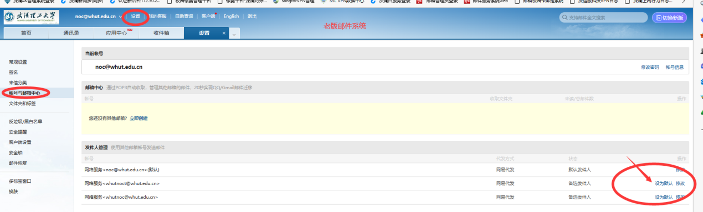

1. **outlook2013邮件怎么设置在服务器上保留副本**

outlook2013是一款可以用来收发和管理邮件的工具，当我们将在线邮箱邮件下载到本电脑中之后就会删除在线邮箱中的右键，但是有时候许多人都会将同样的文件备份到不同地方，以备不时之需，所以我们只要对outlook 2013设置一下就能让它在服务器保留副本，可以让在线邮箱和本机计算机都拥有相同邮件了，下面给大家带来outlook2013邮件设置在服务器上保留副本的步骤。

具体方法如下:

1、依次点击【文件】----【信息】----【帐户设置】；

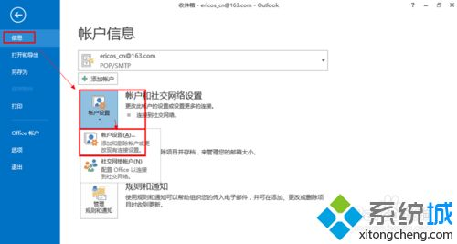

2、进入账户设置点击【更改】；

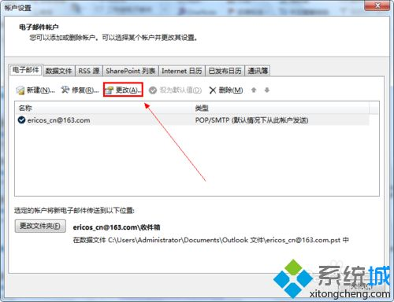

3、进入【POP和IMAP设置】-----【其他设置】----【高级】；

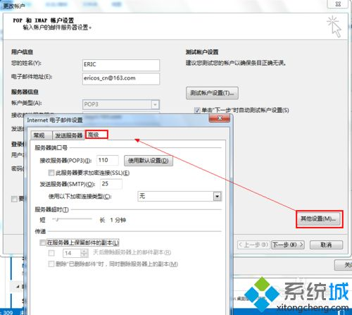

4、设置在服务器上保留副本。

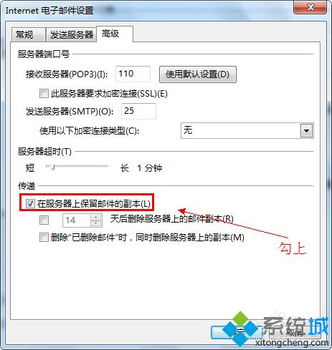

5、在服务器上保留副本有三种模式。

模式1：在没有勾选【XX天后删除服务器上的邮件副本】和【删除“已删除邮件”时，同时删除服务器上的副本】。这样只要是发到邮箱里的邮件都在服务器上保留一份。

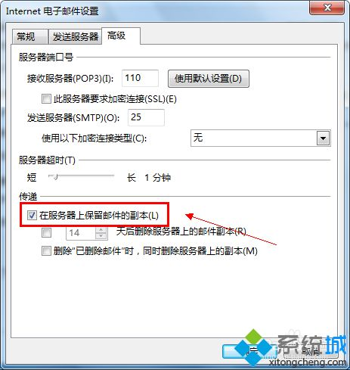

模式2：在勾选【XX天后删除服务器上的邮件副本】而没有勾选【删除“已删除邮件”时，同时删除服务器上的副本】时。这样只要OUTLOOK 2013 把邮件从服务器由下来设定好多天后就会删除。

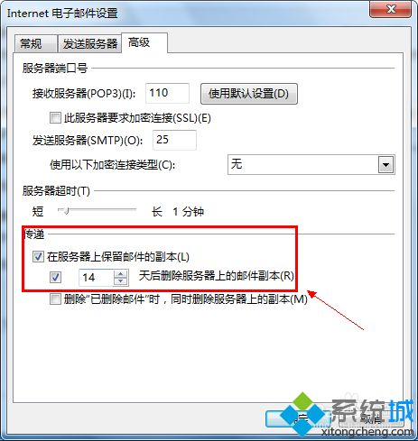

模式3：勾选【删除“已删除邮件”时，同时删除服务器上的副本】而没有勾选【XX天后删除服务器上的邮件副本】时。在 OUTLOOK 2013中删除的邮件在服务器上也会删除。

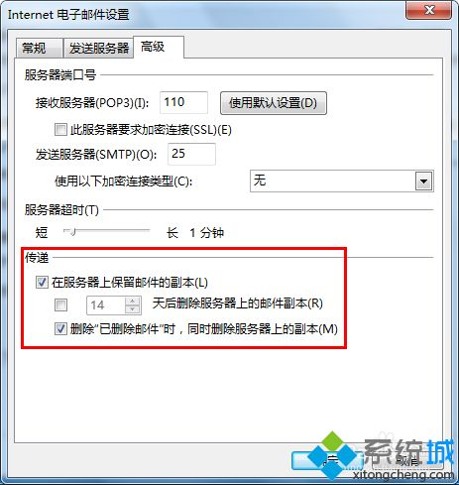

以上就是outlook2013邮件设置在服务器上保留副本的详细步骤，如果你也有需要可以参考上面的步骤来操作。